Заняття 1. Вектори, дії з ними, похідні, інтеграли.
Аудиторне заняття
1. 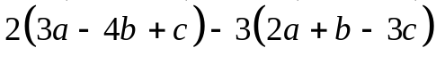
2. Знайти координати вектора 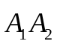, якщо координати його кінців 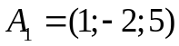 та 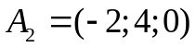.
3. Знайти модуль вектора 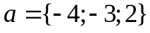.
4. Знайти відстань між точками 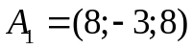 та 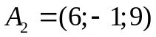.
5. Знайти скалярний добуток основних векторів.
6. Спростити вираз 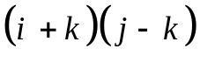.
7. Спростити вираз 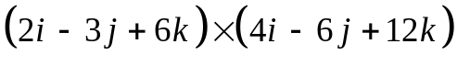.
8. Знайти похідні наступних функцій:
а) 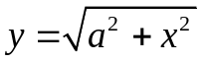; б) 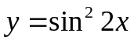; в) 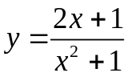.
9. Знайти значення наступних інтегралів
а) 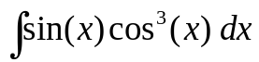; б) 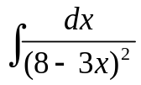; в) 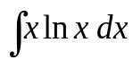.

Домашнє завдання
1. Вершини трикутника АВС мають координати 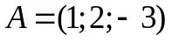, 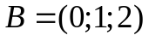 та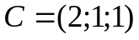. Знайти довжини сторін та кут при вершині А.
2. Знайти координати вектора, що є результатом векторного добутку векторів 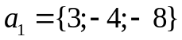 та 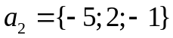.
3. Знайти похідні наступних функцій:
а) 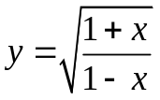; б) 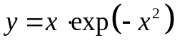; в) 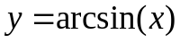.
4. Знайти значення наступних інтегралів
а) 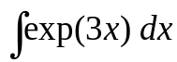; б) 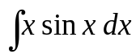.

Заняття 2. Кінематика.
Аудиторне заняття
1. Між двома пунктами, які знаходяться на річці на відстані S курсує катер. За течією він проходить цю відстань за час t₁, проти течії – за час t₂. Знайти швидкість катера відносно води та швидкість течії.

2. [1.25] Тіло, що має певну початкову швидкість, рухається рівноприскорено. За час t воно пройшло шлях S, збільшивши швидкість при цьому в n разів. Знайти прискорення, з яким рухається тіло.

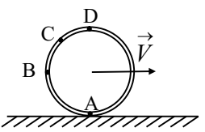
3. Тіло кинули під кутом α до горизонту з початковою швидкістю υ₀. Знайти дальність польоту, висоту підйому, час польоту, а також під яким кутом до горизонту буде спрямована швидкість тіла через час τ після кидка.

4. [1.27] Знайти швидкості точок А, В, С, D обруча (див.рис), який рухається без проковзування по горизонтальній поверхні, якщо швидкість поступального руху центру обруча дорівнює V.

Домашнє завдання
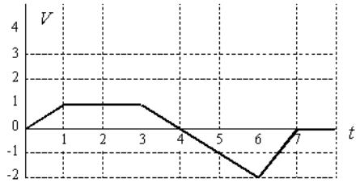
1. [1.24] Залежність швидкості матеріальної точки від часу при одномірному русі має вигляд, наведений на рис. Вважаючи, що в момент часу t = 0 точка знаходилась в початку координат, побудувати залежності прискорення матеріальної точки, її координати та пройденого шляху від часу.
2. [1.6] З вишки висотою h = 10 м стрибає спортсмен і через час t = 1,8 с падає у воду. На скільки опір повітря збільшує час стрибка? Початкову швидкість прийняти рівною нулю.
3. [1.19] Під яким кутом до горизонту треба кинути тіло, щоб дальність польоту була в чотири рази більша, ніж найбільша висота підйому? Опором повітря знехтувати.
4. Циліндр радіусом R знаходиться між двох рейок, які рухаються в різні боки зі швидкостями V₁ та V₂ відносно землі. Вважаючи, що ковзання нема, знайти кутову швидкість обертання циліндру та швидкість руху його центра відносно землі.
V₁

V₂

Заняття 3. Динаміка поступального руху.
Аудиторне заняття
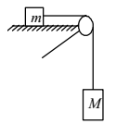
1. [1.57] Тіло масою M = 20 г лежить на горизонтальній поверхні. До нього прикладають силу F = 0,1 Н, спрямовану під кутом α = 60 до горизонту. За який час t тіло пройде шлях S = 80 см, якщо коефіцієнт тертя між ним та площиною μ = 0,2?

2. [1.58] Дана система (див.рис.). Маси вантажів m і M, коефіцієнт тертя μ між меншим вантажем і площиною відомі. Знайти прискорення вантажів.

3. [1.40] Вантаж масою m = 20 кг переміщується вгору по похилій площині з кутом нахилу  = 30 і коефіцієнтом тертя  = 0,05. До вантажу паралельно основі прикладена сила F = 500 Н. Знайти прискорення вантажу.

4. [1.55] Куля масою m висить на мотузці довжиною l, прикріпленій до пласкої стінки. Знайти силу, з якою куля тисне на стіну, якщо її радіус R.

5. [1.62] Дві пружини з коефіцієнтами пружності k₁ і k₂ з’єднали послідовно. З яким коефіцієнтом пружності потрібно взяти пружину, щоб вона замінила ці дві послідовно з’єднані пружини?

Домашнє завдання
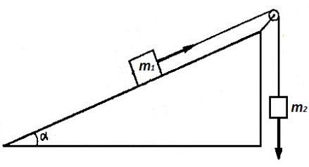
1. [1.45] Тіло масою m₁ рухається вгору по похилій площині під дією зв’язаного з ним невагомою ниткою вантажу масою m₂ (див.рис.). Початкові швидкості тіла і вантажу дорівнюють нулю, коефіцієнт тертя тіла по площині дорівнює μ, кут нахилу площини α. Визначити прискорення, з яким рухається тіло, та силу натягу нитки. Блок невагомий і обертається без тертя.
2. [1.50] Тіло масою m = 20 кг тягнуть з силою F = 120 Н по горизонтальній поверхні. Якщо ця сила прикладена під кутом α₁ = 60° до горизонту, то тіло рухається рівномірно. З яким прискоренням буде рухатись тіло, якщо цю силу прикласти під кутом α₂ = 30° до горизонту?
3. [1.59] Поїзд вагою Р = 4400 кН рухається по горизонтальній дорозі зі швидкістю V = 27 км/год. Знайти час, протягом якого зможе зупинитися поїзд, якщо гальмуюча сила F = 44 кН.
Заняття 4. Закони збереження.
Аудиторне заняття
1. [1.101] З пружинного пістолета вистрілили кулькою, маса якої m. Жорсткість пружини k. Пружина до пострілу була стиснута на Δx. Визначити швидкість кульки v при її вильоті з пістолета. Знайти висоту h, на яку підніметься кулька, якщо постріл спрямувати вертикально вгору.

2. [1.65] Ракета встановлена на поверхні Землі для запуска у вертикальному напрямі. При якій мінімальній швидкості V, наданій ракеті, вона віддалиться від поверхні на відстань R, що дорівнює радіусу Землі? Вважати, що на ракету діє тільки гравітаційна сила з боку Землі.

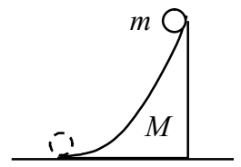
3. [1.102] Від двоступеневої ракети загальною масою М в момент, коли вона досягла швидкості V0, відділилась друга ступінь масою m. Швидкість цієї ступені при цьому збільшилась до V2. Визначити, з якою швидкістю V1 буде рухатися перша ступінь. Швидкості вказано відносно спостерігача на Землі.

4. [1.103] З клина масою M, який стоїть на гладкій горизонтальній поверхні, зісковзує тіло масою m. Кут нахилу клину плавно змінюється до нуля в нижній частині (див.рис.). При переході на горизонтальну площину швидкість тіла V. Визначити висоту h, з якої зісковзує тіло.

5. [1.107] Між частинкою, яка має масу m та швидкість V, і нерухомою частинкою масою M відбувається абсолютно пружне зіткнення. При цьому напрям швидкості частинки m змінюється на 90. Чому дорівнюють швидкості частинок після зіткнення? Який кут розльоту частинок?

6. Якщо на верхній кінець вертикально розташованої пружини покласти вантаж, то вони стиснеться
на Δx. На скільки стисне пружину той самий вантаж, коли він впаде на неї з висоти h?

Домашнє завдання
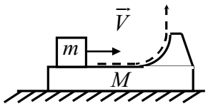
1. [1.105] Два човна рухаються паралельними курсами назустріч один одному. Коли човни порівнялися, з одного з них на інший обережно переклали вантаж масою m. Після чого човен з вантажем зупинився, а човен без вантажу продовжував рухатися зі швидкістю V. З якими швидкостями V1 і V2 рухалися човни до зустрічі, якщо маса човна, в який переклали вантаж, M?
2. [1.104] На гладкій горизонтальній площині знаходиться тіло масою М і на ньому шайба маси m (див.рис.). Шайбі надали швидкість V в горизонтальному напрямі. На яку максимальну висоту h (порівняно з початковим рівнем) підніметься шайба після відриву від тіла M. Тертям знехтувати.
3. [1.109] Дві маленькі кульки масами М і m підвішені на нитках довжиною l кожна в одній точці. Кульку масою M відхилили на кут α від вертикалі і відпустили. На яку висоту H піднімуться кульки після абсолютно непружного зіткнення? Скільки тепла Q при цьому виділиться?
Заняття 5. Обертальний рух.
Аудиторне заняття
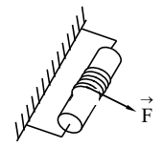
1. [1.130] На циліндр масою m = 10 кг і радіусом R = 15 см, закріплений на кронштейні, намотана нитка (див.рис.). В момент часу t = 0 до кінця нитки у напрямку дотичної до циліндра почала діяти сила F = 10 Н. За який час τ циліндр зробить N = 5 обертів?

2. Циліндр скочується без проковзування по похилій площини, яка утворює кут α з горизонтом. Визначити прискорення а центру мас циліндра. Яким має бути коефіцієнт тертя μ між циліндром та площиною, щоб проковзування не відбувалося?

3. [1.131] Через блок у вигляді суцільного диску масою m перекинута тонка нерозтяжна нитка, до кінців якої підвішені вантажі масами m1 і m2. Визначити прискорення вантажів, якщо їх відпустити. Тертям і масою нитки знехтувати.

4. [1.133] На легкому столику, який вільно обертається з кутовою швидкістю ω1, стоїть людина і тримає на випростаних руках на відстані l1 одна від одної дві однакові гирі масою m кожна. Потім людина зблизила гирі до відстані l2 і кутова швидкість обертання столика при цьому зросла до ω2. Вважаючи момент інерції людини відносно осі обертання столика сталим, знайти роботу A, яку вона виконала.

Домашнє завдання
1. [1.132] Пробірка довжиною l = 15 см, яка стояла вертикально, починає падати на стіл. Тертя настільки велике, що її нижній кінець не ковзає. Яку кутову та лінійну швидкість буде мати в кінці падіння середина пробірки?
2. [1.134] Диск радіусом R = 0,1 м та масою m = 3 кг обертається з частотою  = 3 об/с навколо осі, що проходить через його центр. Яку силу F слід прикласти до обода диску, щоб він збільшив швидкість обертання вдвічі за час t = 3 с? Момент інерції диску I = mR²/2.
3. [1.135] До стрижня, який може обертатися навколо свого кінця, прикладена сила F1 в точці, яка знаходиться на відстані 2/3 l від осі обертання та сила F2 в точці, яка знаходиться на другому кінці стрижня. F1 та F2 направлені в один бік. Визначити, яку кутову швидкість ω буде мати стрижень за час τ дії сил. Довжина стрижня l, його маса m.

Заняття 6. Електростатичне поле (принцип суперпозиції, теорема Гауса)
Аудиторне заняття

1. [1.2] В центр квадрату, у кожній вершині якого знаходяться однакові заряди q = 2 мкКл, вносять ще один заряд q₀. Якою повинна бути величина цього заряду, щоб система знаходилась у стані рівноваги? Чи буде ця рівновага стійкою?

2. [1.8] Два точкових заряди q₁ та (-q₂) знаходяться на відстані d один від одного. Визначити напруженість та потенціал φ електричного поля, що створюється цими зарядами у точці, розташованій на відстані r₁ від заряду q₁ та на відстані r₂ від заряду (-q₂).

3. [1.12] Визначити напруженість та потенціал електричного поля E, яке створюється рівномірно зарядженою сферою радіусом R, на відстані r від її центра. Загальний заряд кулі дорівнює Q.

4. [1.14а] Знайти напруженість E електричного поля, що створюється нескінченно довгим циліндром радіусом R на відстані r від його осі, якщо циліндр заряджено лише на поверхні з лінійною густиною заряду λ. Розглянути випадки r < R та r ≥ R.

5. [1.52] Двом концентричним тонким металевим сферам радіусами R₁=10 см та R₂=20 см надано електричні заряди Q₁=3 мкКл та Q₂=-12 мкКл відповідно? Визначити заряд q1 внутрішньої сфери після її заземлення.

Домашнє завдання
1. [1.13] Визначити напруженість електричного поля E, яке створюється суцільною, рівномірно зарядженою з густиною заряду ρ кулею радіусом R на відстані r від її центра. Розглянути випадки r < R та r ≥ R.
2. [1.10] У кожній вершині квадрата із стороною a, знаходяться однакові точкові заряди q. Знайти напруженість E електростатичного поля в центрі квадрата.
3. [1.26] Відстань d між двома довгими зарядженими нитками, розміщеними паралельно один одному, дорівнює 10 см. Лінійна густина заряду ниток однакова та дорівнює λ = 10⁻⁵ Кл/м. Знайти значення та напрямок вектору напруженості результуючого електричного поля в точці, що віддалена на відстань r = 10 см від кожної нитки.

Заняття 08. Закон Ома. Правила Кірхгофа.
Аудиторне заняття

1. [1.127] При зовнішньому опорі R1 = 8 Ом сила струму в колі, що складається з опора та джерела ЕРС, дорівнює I1 = 0,8 А, а при зовнішньому опорі R2 = 15 Ом, відповідно, I2 = 0,5А. Визначити силу струму короткого замикання Iкз джерела ЕРС.
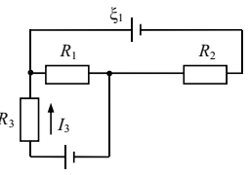
2. [1.149] Дана схема – див. рис. 1.48. Величини опорів R1, R2, R3, ЕРС одного з джерел ξ1 та сила струму I3, що проходить через опір R3, відомі. Знайти величину ЕРС другого джерела ξ2. Внутрішніми опорами джерел знехтувати.

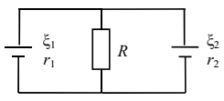
3. [1.150] Два джерела з ЕРС ξ1 та ξ2 , внутрішніми опорами r1 і r2 з'єднані за схемою, що зображена на рис. Знайти струм, що проходить через резистор з опором R.

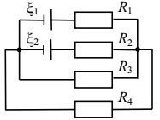
4. [1.151] Визначити падіння напруги на резисторах з опорами R1 = 2 Ом, R2 = 4 Ом, R3 = 4 Ом, R4 = 2 Ом, які увімкнені, як показано на рис.1.50. ЕРС джерел ξ1 = 10 В та ξ2 = 4 В. Опорами джерел струму знехтувати.

Домашнє завдання
1. [1.117] Вольтметр, який підключено до акумулятора із внутрішнім опором r = 1 Ом, показує напругу U1 = 1,2 В. Якщо послідовно з ним ввімкнено опір R = 20 Ом, то покази вольтметра складають U2 = 1 В. Визначити опір RV вольтметра.
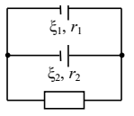
2. [1.154] Визначити силу струму, який проходить через кожен з елементів схеми, зображеної на рис., та напругу на затискачах реостату R, якщо ξ1 = 12 В, r1 = 1 Ом, ξ2 = 6 В, r2 = 1,5 Ом, R = 20 Ом.

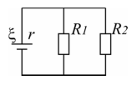
3. [1.156] В схемі, зображеній на рис.1.55, ЕРС джерела дорівнює ξ = 5 В, опори R1 = 4 Ом, R2 = 6 Ом, внутрішній опір джерела r = 0,1 Ом. Знайти струми, які проходять через опори R1 та R2.
Заняття 09. Індукція магнітного поля.
Аудиторне заняття

1. [2.15а] По коловому контуру з радіусом R протікає струм силою І. Знайти магнітну індукцію B_{c} в центрі контуру.

2. [2.5а] Два паралельні нескінченно довгі провідники, по яким протікають струми силою І, розміщені у вакуумі на відстані d один від одного. Визначити індукцію В магнітного поля, яке створюється цими провідниками в точці, розташованій на відстані r₁ від одного провідника і на відстані r₂ від іншого. Розглянути випадок, коли струми течуть в одному напрямі.

3. [2.8а] Струм силою І = 50 А тече по нескінченно довгому провіднику, зігнутому під прямим кутом. Знайти напруженість В магнітного поля у точці, розташованій на бісектрисі цього кута на відстані b від його вершини.
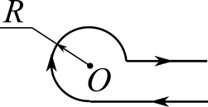
4. [2.20б] Визначити індукцію В магнітного поля в точці О, якщо провідник зі струмом силою І має вигляд, зображений на рис. Радіус вигнутої частини провідника дорівнює R, прямолінійні ділянки вважаються дуже довгими.

5. [2.22] Тонкий дріт утворює плоску спіраль з N витків, по яким тече струм силою І. Радіуси внутрішнього та зовнішнього витків дорівнюють а та b, відповідно. Знайти індукцію В магнітного поля в центрі спіралі.

6. По однорідному прямому провіднику з радіусом перерізу R тече постійний струм з густиною j. Знайти індукцію магнітного поля у точці, розташованій на відстані r від осі провідника.

Домашнє завдання
1. [2.13] По провіднику, вигнутому у вигляді кола, тече струм. Напруженість магнітного поля в центрі кола B1. Не змінюючи сили струму в провіднику, йому надали форму квадрата. Визначити індукцію B2 магнітного поля в точці перетину діагоналей цього квадрату.
2. [2.4] Два нескінченні прямі провідники схрещені під прямим кутом. По провідникам протікають струми силою І₁ та І₂. Відстань між провідниками дорівнює d. Визначити індукцію В магнітного поля, яке створюється цими струмами, у точці, розташованій на середині спільного перпендикуляра до провідників.
3. [2.20a,в] Визначити індукцію В магнітного поля в точці О, якщо провідник зі струмом силою І має вигляд, зображений на рис. Радіус вигнутої частини провідника дорівнює R, прямолінійні ділянки вважаються дуже довгими.
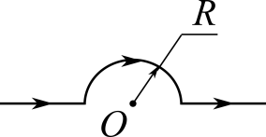 |  | 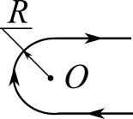
а) |  | в)

Заняття 10. Сила Ампера. Сила Лоренця.
Аудиторне заняття

1. [2.26] Горизонтальні рейки знаходяться на відстані l одна від одної. На рейках лежить стержень перпендикулярно до рейок. Якою має бути індукція В вертикального магнітного поля, щоб стержень почав рухатися? По стержню проходить струм силою І, коефіцієнт тертя між стержнем і рейками k, маса стержня m.

2. Мідна дротина густиною ρ та перерізом S вигнута у вигляді трьох сторін квадрату і може вільно обертатися навколо горизонтальної осі. Через провідник проходить струм силою І, провідник знаходиться в однорідному вертикальному полі з індукцією В. На який кут від вертикалі відхилиться дріт?

3. [2.52] Протон, який пройшов прискорюючу різницю потенціалів U, влетів у магнітне поле перпендикулярно лініям індукції і описав дугу радіусом R. Визначити частоту ν обертання протона в магнітному полі та індукцію B магнітного поля.

4. [2.57] Електрон зі швидкістю υ влітає в область однорідного магнітного поля з індукцією В та з прямолінійної межею. Початкова швидкість частинки спрямована перпендикулярно до ліній магнітної індукції та під кутом α до межа області. Визначити максимальну глибину h проникнення електрону в область магнітного поля.
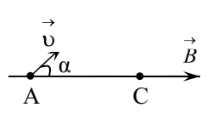
5. [2.53] Електрон влітає в однорідне магнітне поле. У точці А (див. рис.) він має швидкість υ, яка утворює з вектором індукції магнітного В поля кут α. При якому значенні індукції електрон потрапить у точку С, якщо відстань АС = L?

Домашнє завдання
1. [2.23] Металевий дріт зігнуто довільним чином у площині, що перпендикулярна вектору індукції магнітного поля. По провіднику тече струм. Довести, що сила, яка діє на провідник, не залежить від його форми.
2. [2.25] Тонкий стержень масою m = 20 г та довжиною l = 20 см підвішено на двох тонких дротах. Стержень знаходиться в однорідному магнітному полі, вектор індукції якого спрямований вертикально вгору, а модуль цього вектора В = 0,5 Тл. На який кут α від вертикалі відхиляться дроти, що підтримують провідник, якщо по ньому пропустити струм силою І =1 А?
3. [2.44] Електрон рухається по колу радіусом R = 1 см в магнітному полі з індукцією B = 0,02 Тл. Яка кінетична енергія Ek електрона?

Заняття 11. Явище електромагнітної індукції.
Аудиторне заняття
1. [2.67] Котушка, що має N = 100 витків площею S = 10 см² кожен, розміщена в однорідному магнітному полі з індукцією В = 0,01 Тл. Площини витків котушки перпендикулярні до ліній магнітної індукції. Котушка приєднана до гальванометру і опір всього кола R = 10 Ом. При повороті котушки на кут α через гальванометр проходить заряд q = 10⁻⁵ Кл. Визначити кут α.

2. Дві паралельні, замкнені на одному кінці металеві рейки, відстань між якими дорівнює L, знаходяться в однорідному магнітному полі з індукцією В. Площина, в якій розташовані рейки, перпендикулярна до ліній індукції. На провідники покладено металевий місток, який може ковзати по ним без тертя. Під дією сили F місток рівномірно рухається зі швидкістю V. Знайти опір містка.

3. [2.84] По двох гладких паралельних провідних рейках, встановлених під кутом α до горизонту, ковзає під дією сила тяжіння металева перемичка масою m. У верхній частині рейки під’єднані до конденсатора ємністю C. Відстань між рейками дорівнює l. Система знаходиться в однорідному магнітному полі з індуктивністю В, що перпендикулярна до площини рейок. Знайти прискорення перемички а.
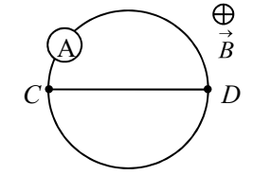
4. [2.77] Яку силу струму покаже амперметр (див.рис.), якщо індукція перпендикулярного до площини малюнка однорідного магнітного поля за час Δt рівномірно зміниться на ΔВ. Точки С та D діаметральні. Контур виготовлено з дроту, опір одиниці довжини якого ρ_{l}, діаметр кільця дорівнює d.

5. [2.81] Рамка площею S = 1 дм², яка виготовлене з дроту опором r = 0,45 Ом, обертається з кутовою швидкістю ω = 100 рад/с в однорідному магнітному полі з індукцією В = 0,1 Тл. Вісь обертання рамки перпендикулярна до вектора магнітної індукції. Визначити кількість теплоти Q, яка виділиться в рамці за n = 10³ обертів.

Домашнє завдання
1. [2.93] Соленоїд містить N витків дроту, які щільно прилягають один до одного. При проходженні в обмотці струму силою І в соленоїді виникає магнітний потік Ф. Визначити індуктивність L соленоїда.
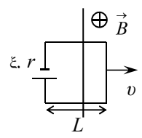
2. [№2.70] З якою кутовою швидкістю ω треба обертати прямий провідник навколо одного з його кінців в однорідному магнітному полів в площині, перпендикулярній до силових ліній, щоб у провіднику виникла ЕРС ξ = 0,3 В? Довжина провідника l = 20 см, магнітна індукція поля В = 0,2 Тл.
3. [2.94] В однорідне магнітне поле з індукцією В рівномірно зі швидкістю υ вносять квадратний контур, в який увімкнено джерело струму з ЕРС ξ та внутрішнім опором r (див.рис.). Сторона квадрата дорівнює L. Знайти зміну корисної потужності в контурі при внесенні його в магнітне поле, якщо опір контуру дорівнює R.
Заняття 12. Інтерференція. Дифракція. Заломлення
Аудиторне заняття
1. [1.17] Дві електромагнітні хвилі з довжиною λ інтерферують у вакуумі. Чому дорівнює їхня різниця фаз Δφ, якщо різниця ходу Δ складає а) 0; б) 0,2 λ; в) 0,5 λ; г) λ; д) 1,2λ?

2. [1.21] Від двох когерентних джерел, що випромінюють світло з довжиною хвилі λ, промені потрапляють на екран. На екрані спостерігається інтерференційна картина. Коли на шляху одного з променів перпендикулярно до нього помістили мильну плівку з показником заломлення n, інтерференційна картина змінилася на протилежну. При якій найменшій товщині плівки d_{min} це можливо?

3. [1.26] На скляну пластину нанесено тонкий шар прозорої речовини з показником заломлення n = 1,3. Пластина освітлюється паралельним пучком монохроматичного світла з довжиною хвилі λ = 640 нм, який падає на пластину нормально. Яку мінімальну товщину d_{min} повинен мати шар, щоб відбитий пучок мав найменшу яскравість? Вважати, що показник заломлення скла n_{с} = 1,5.

4. [1.37] На дифракційну гратку у напрямі нормалі до її поверхні падає монохроматичне світло. Період гратки d = 2 мкм. Визначити найбільший порядок дифракційного максимуму, який може спостерігатися на цій гратці, для червоного (λ₁ = 0,7 мкм) та фіолетового (λ₂ = 0,41 мкм) світла.

5. [1.8] На дні посудини, наповненою водою до висоти h, знаходиться точкове джерело світла. На поверхні води плаває круглий диск причому його центр знаходиться над джерелом світла. При якому мінімальному радіусі диска жоден промінь не вийде через поверхню води? Показник заломлення води n.

6. [1.50] Пучок природнього світла падає на поліровану поверхню скляної пластини з показником заломлення n₂, яка занурена у рідину. Відбитий від пластини пучок світла утворює кут φ з падаючим пучком. Визначити показник заломлення n₁ рідини, якщо відбите світло максимально поляризоване.

Домашнє завдання
1. [1.18] Різниця фаз Δφ двох інтерферуючих хвиль дорівнює а) 0; б) 60°; в) π/2; г) π; д) 2π; е) 540°. Чому в цьому випадку дорівнює відношення різниці ходу до довжини кожної з хвиль?
2. [1.25] На поверхні калюжі знаходиться плівка гасу. На плівку під кутом і = 60° падає паралельний пучок білого світла. При спостереженні у відбитому світлі плівка має зелений колір (λ = 0,52 мкм). Визначити мінімально можливу товщину плівки d_{min}. Вважати, що показник заломлення гасу n = 1,4 і це більше, ніж показник заломлення води.
3. [1.39] На дифракційну гратку падає нормально паралельний пучок білого світла. Спектри третього і четвертого порядку частково накладаються один на одного. На яку довжину хвилі λ₀ в спектрі четвертого порядку накладається червона границя (λ = 780 нм) спектра третього порядку?
4. [1.9] Промінь світла падає у воду зі скла. За якого найменшого кута падіння α₀ буде спостерігатися повне відбиття? Абсолютний показник заломлення скла 1,5, води – 1,33.
Заняття 13. Найпростіші задачі квантової механіки.
Аудиторне заняття
1. [2.39a] Визначити густину ймовірності знайти частинку в точці з координатою х, якщо її хвильова функція 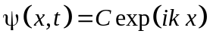, де С – стала.

2. [2.38] Знайти для одномірного випадку власні значення енергії та хвильову функцію вільної частинки.

3. Знайти власні значення енергії та хвильову функцію частинки, що перебуває в нескінченно глибокій прямокутній потенціальній ямі шириною 2а.

4. [2.40] Частинка, яка перебуває в нескінченно глибокій потенціальній ямі, знаходиться в основному стані. Яка ймовірність виявлення частинки: а) в середній третині ящика; б) в крайній третині ящика?

5. Тунельний ефект

Домашнє завдання
1. [2.39б] Визначити густину ймовірності знайти частинку в точці з координатою х, якщо її хвильова функція 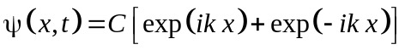, де С – стала.
2. [2.42] Електрон знаходиться в прямокутній потенціальній ямі з нескінченно високими стінками. Ширина ями 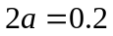нм, енергія електрона - 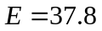еВ. Визначіть номер n енергетичного рівня і модуль хвильового вектора електрону.
3. [2.43] Електрон знаходиться в нескінченно глибокій одномірній прямокутній потенціальній ямі шириною 2a. В яких точках інтервалу [-a, a] густина ймовірності знаходження електрона на другому та третьому енергетичному рівнях однакові? Розв’язок пояснити графічно.
Заняття 14. Гіпотеза де Бройля. Співвідношення невизначеностей Гайзенберга.
Аудиторне заняття
1. [2.9] Кінетична енергія протона E_{k} = 1 кеВ. Визначити додаткову енергію Δ E_{k} , яку необхідно йому надати, щоб його довжина хвилі де Бройля зменшилась в η разів.

2. [2.33] Кінетична енергія електрона в атомі водню складає величину порядку E_{k} =10 еВ. Використовуючи співвідношення невизначеності, оцінити мінімальні лінійні розміри атому.

3. Оцінити за допомогою співвідношення невизначеностей мінімальну можливу енергію електрону в атомі водню та його відповідну ефективну відстань від ядра.

4. [2.46] Частинка масою m перебуває у потенціальному полі 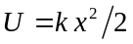, а її хвильова функція має вигляд: 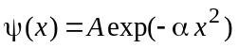, де A – коефіцієнт нормування, α - додатна стала. За допомогою рівняння Шрьодінгера знайти величину α та енергію частинки у цьому стані.

5. [2.11] При якому значенні швидкості електрону його імпульс дорівнює імпульсу фотона з довжиною хвилі λ = 1 пм.

Домашнє завдання
1. [2.34] Визначити відносну невизначеність 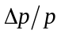 імпульсу рухомої частинки, якщо припустити, що невизначеність її координати дорівнює довжині хвилі де Бройля.
2. Частинка масою m рухається в одномірному потенціальному полі . Оцінити за допомогою співвідношення невизначеностей мінімально можливу енергію частинки в такому полі.
3. [2.12] Знайти довжину хвилі фотона, імпульс якого дорівнює імпульсу електрона з кінетичною енергією E_{k} = 0.3 МеВ?
4. [2.8] Електрон, початковою швидкістю якого можна знехтувати, пройшов прискорюючу різницю потенціалів U. Знайти довжину хвилі де Бройля цього електрону у двох випадках: 1) U=51 В, 2) U=510 кВ.

